

**รายงานสรุปผล โครงการพัฒนาระบบบริหารสถานศึกษา**

**ตามแผนปฏิบัติการ ประจำปีงบประมาณ พ.ศ. ๒๕๖๒**

**ประเด็นยุทธศาสตร์ ที่ ๖ พัฒนาระบบบริหารจัดการและส่งเสริมให้ทุกภาคส่วนมีส่วนร่วมในการ จัดการศึกษา**

**กลยุทธ์ ที่ ๑ พัฒนาระบบบริหารจัดการให้มีประสิทธิภาพ**

**กลยุทธ์ ที่ ๒ สร้างความเข้มแข็งในการบริหารจัดการแบบมีส่วนร่วม**

**โรงเรียนบ้านขามป้อมชานบึงโพธิ์ทอง**

**(สำนักงานสลากกินแบ่งสงเคราะห์86)**

**สำนักงานเขตพื้นที่การศึกษา ประถมศึกษาขอนแก่น เขต 1**



**บันทึกข้อความ**

ที่ ........................... วันที่ ๓๑ เดือน มีนาคม พ.ศ. ๒๕๖๓

เรื่อง รายงานการดำเนินงานโครงการ

เรียน ผู้อำนวยการโรงเรียนบ้านขามป้อมชานบึงโพธิ์ทอง(สำนักงานสลากกินแบ่งสงเคราะห์ 86)

ข้าพเจ้า นายโอภาส สิงห์สีดา ตำแหน่ง ผู้อำนวยการโรงเรียนบ้านขามป้อมชานบึงโพธิ์ทอง(สำนักงานสลากกินแบ่งสงเคราะห์ 86) ได้รับมอบหมายให้เป็นผู้รับผิดชอบรายงานโครงการ พัฒนาระบบบริหารสถานศึกษา ตามแผนปฏิบัติการประจำปีการศึกษา ๒๕๖๒ เพื่อดำเนินการบริหารโครงการให้เป็นไปตามวัตถุประสงค์ของโครงการ คือ เพื่อวางแผนพัฒนาคุณภาพการศึกษาของสถานศึกษาทั้ง ๔ ฝ่าย คือ ฝ่ายวิชาการ ฝ่ายงบประมาณและฝ่ายบริหารทั่วไปและงานบุคคล ให้บริการที่ดีกับองค์กร การบริหารจัดการงานทั้ง ๔ ฝ่าย เกิดความคล่องตัวมีประสิทธิภาพและประสิทธิผล วางแผนและพัฒนาวิชาการที่เน้นผู้เรียนทุกกลุ่มเป้าหมายทุกคนและดำเนินการอย่างเป็นรูปธรรม สถานศึกษามีเป้าหมายวิสัยทัศน์และพันธกิจที่กำหนดไว้ตรงกับวัตถุประสงค์ของแผนการศึกษาชาติและ สอดคล้องกับความต้องการของชุมชนท้องถิ่นอย่างชัดเจน บริหารจัดการข้อมูลสารสนเทศที่มีความถูกต้องครบถ้วนทันสมัยนำไปประยุกต์ใช้ได้และดำเนินการอย่างเป็นระบบ และเพื่อวางแผนพัฒนาคุณภาพการจัดการศึกษาของสถานศึกษา โดยมีระยะเวลาการดำเนินงานระหว่าง พฤษภาคม ๒๕๖๒ ถึง กันยายน ๒๕๖๒

บัดนี้ โครงการ การพัฒนาระบบบริหารสถานศึกษาได้ดำเนินการเสร็จสิ้นเป็นที่เรียบร้อยแล้ว รายงานผลการดำเนินงานโครงการ การพัฒนาระบบบริหารสถานศึกษาตามแบบรายงานการดำเนินงานโครงการ เอกสารตามแนบ

จึงเรียนมาเพื่อโปรดทราบ

ลงชื่อ

(นายโอภาส สิงห์สีดา)

ผู้รายงาน

ลงชื่อ

(.................................................................)

หัวหน้ากลุ่มบริหาร...............................................

**ความคิดเห็นผู้อำนวยการ**

.......................................................................................................................................................................................

.......................................................................................................................................................................................

.......................................................................................................................................................................................

ลงชื่อ

( นายโอภาส สิงห์สีดา )

ผู้อำนวยการโรงเรียนบ้านขามป้อมชานบึงโพธิ์ทอง

(สำนักงานสลากกินแบ่งสงเคราะห์ ๘๖)

**คำนำ**

รายงานการดำเนินงานโครงการพัฒนาระบบบริหารสถานศึกษา จัดทำขึ้นเพื่อรวบรวมหลักฐานเอกสารต่างๆ ที่เกี่ยวข้องการกับการดำเนินงานของโครงการ รูปแบบการจัดกิจกรรมที่ส่งเสริมให้ผู้เรียนมีศักยภาพ การดำเนินงานที่ส่งเสริมการมีส่วนร่วมของชุมชนและหน่วยงานภายนอก รายงานฉบับนี้ได้รวบรวมผลการดำเนินงาน การวิเคราะห์ผลการดำเนินงานตามตัวชี้วัดความสำเร็จของโครงการ การสรุปผลความสำเร็จและความพึงพอใจของผู้ที่มีส่วนร่วมในการดำเนินงาน ประมวลภาพการจัดกิจกรรม และหลักฐานที่เกี่ยวข้อง ทั้งนี้เพื่อเป็นส่วนหนึ่งในการนำข้อมูลสำหรับการวางแผนการดำเนินงานตามแผนปฏิบัติการประจำปีของโรงเรียน  
เป็นข้อมูลพื้นฐานประกอบการตัดสินใจต่างๆ ของผู้บริหารในการพัฒนาคุณภาพการศึกษาของโรงเรียนให้มีคุณภาพ สามารถพัฒนานักเรียนให้มีมาตรฐานทางการศึกษา เป็นข้อมูลสำหรับบุคลากรและผู้ที่เกี่ยวข้องสำหรับการจัดกิจกรรมต่างๆ เพื่อยกระดับคุณภาพการศึกษาของนักเรียน สร้างความเชื่อมั่น  
ต่อชุมชนต่อไป

นายโอภาส สิงห์สีดา ๓๑/มี.ค./๖๓

**สารบัญ**

|  |  |
| --- | --- |
|  | หน้า |
| บันทึกข้อความ รายงานผลการดำเนินงานโครงการ/กิจกรรม ..................................................................... | ๑ |
| คำนำ ........................................................................................................................................................... | ๒ |
| สารบัญ ........................................................................................................................................................ | ๓ |
| แบบรายงานการดำเนินงานโครงการ ........................................................................................................... | ๔ |
| ภาคผนวก .................................................................................................................................................... | ๘ |

**แบบรายงานผลการดำเนินงานโครงการ**

**ตามแผนปฏิบัติการประจำปี ปีการศึกษา ๒๕๖๒**

**๑. ชื่อโครงการ** การพัฒนาระบบบริหารสถานศึกษา

**๒. สอดคล้องกับประเด็นยุทธศาสตร์**  ที่ ๖ พัฒนาระบบบริหารจัดการและส่งเสริมให้ทุกภาคส่วนมีส่วนร่วมใน การจัดการศึกษา

กลยุทธ์ ที่ ๑พัฒนาระบบบริหารจัดการให้มีประสิทธิภาพ

กลยุทธ์ ที่ ๒ สร้างความเข้มแข็งในการบริหารจัดการแบบมีส่วนร่วม

**๓. สนองมาตรฐานการศึกษาขั้นพื้นฐาน**

**มาตรฐานที่ ๑ คุณภาพของผู้เรียน**

๑.๒ คุณลักษณะที่พึงประสงค์ของผู้เรียน

๑) การมีคุณลักษณะและค่านิยมที่ดีตามที่สถานศึกษากำหนด

๒) ความภูมิใจในท้องถิ่นและความเป็นไทย

๓) การยอมรับที่จะอยู่ร่วมกันบนความแตกต่างและหลากหลาย

๔) สุขภาวะทางร่างกายและจิตสังคม

**มาตรฐานที่ ๒ กระบวนการบริหารและการจัดการ**

๒.๑. การมีเป้าหมายวิสัยทัศน์ และพันธกิจที่สถานศึกษากำหนดชัดเจน

๒.๒ มีระบบบริหารการจัดการคุณภาพของสถานศึกษา

๒.๓ ดำเนินงานพัฒนาวิชาการที่เน้นคุณภาพของผู้เรียนรอบด้าน ตามหลักสูตรสถานศึกษา

ทุกกลุ่มเป้าหมาย

๒.๔ พัฒนาครูและบุคลากรให้มีความเชี่ยวชาญทางวิชาชีพ

๒.๕ จัดสภาพแวดล้อมทางกายภาพและสังคมที่เอื้อต่อการจัดการเรียนรู้อย่างมีคุณภาพ

๒.๖ จัดระบบเทคโนโลยีสารสนเทศเพื่อสนับสนุนการบริหารจัดการและการจัดการเรียนรู้

**ตัวชี้วัดที่ ๕**  สถานศึกษามีการพัฒนาหลักสูตรสถานศึกษาให้สอดคล้องกับหลักสูตรการศึกษาปฐมวัย พ.ศ.๒๕๖๐ และ

กรอบหลักสูตรท้องถิ่น ผ่านเกณฑ์ที่กำหนด

**ตัวชี้วัดที่ ๑๖** สถานศึกษามีผลการประเมินคุณภาพภายในของสถานศึกษาระดับดีขึ้นไป

**ตัวชี้วัดที่ ๑๙** สถานศึกษา มีกระบวนการขับเคลื่อนการดำเนินงานโครงการโรงเรียนสุจริต ได้อย่างมีประสิทธิภาพ

และผ่านเกณฑ์ที่ สพฐ.กำหนด

**ตัวชี้วัดที่ ๒๒** สถานศึกษาดำเนินการจัดสภาพแวดล้อมให้เอื้อต่อการเรียนรู้ทั้งภายใน และภายนอกห้องเรียนและมี

ความปลอดภัย

**๔. ผู้รับผิดชอบโครงการ**

**ชื่อผู้รับผิดชอบ** นางจารุณี กลางสาแม

**กลุ่มงาน/กลุ่มสาระการเรียนรู้** งานบริหารทั่วไป

**กลุ่มบริหาร** งานบริหารทั่วไป

**๕. วัตถุประสงค์**

๑ เพื่อวางแผนพัฒนาคุณภาพการศึกษาของสถานศึกษาทั้ง ๔ ฝ่าย คือ ฝ่ายวิชาการ ฝ่ายงบประมาณและ

ฝ่ายบริหารทั่วไปและงานบุคคล

๒ เพื่อการให้บริการที่ดีกับองค์กร

๓ เพื่อการบริหารจัดการงานทั้ง ๔ ฝ่าย เกิดความคล่องตัวมีประสิทธิภาพและประสิทธิผล

๔ เพื่อวางแผนและพัฒนาวิชาการที่เน้นผู้เรียนทุกกลุ่มเป้าหมายทุกคนและดำเนินการอย่างเป็นรูปธรรม

๕ เพื่อให้สถานศึกษามีเป้าหมายวิสัยทัศน์และพันธกิจที่กำหนดไว้ตรงกับวัตถุประสงค์ของแผนการศึกษา

ชาติและ สอดคล้องกับความต้องการของชุมชนท้องถิ่นอย่างชัดเจน

๖ เพื่อบริหารจัดการข้อมูลสารสนเทศที่มีความถูกต้องครบถ้วนทันสมัยนำไปประยุกต์ใช้ได้และดำเนินการ

อย่าง เป็นระบบ

๗ เพื่อวางแผนพัฒนาคุณภาพการจัดการศึกษาของสถานศึกษา

**๖. เป้าหมาย**

**เชิงปริมาณ**

๑. ผู้รับบริการและผู้มีส่วนได้เสีย มีความพึงพอใจในการบริหารและการจัดการศึกษา รวมทั้งการ

ให้บริการคิดเป็นร้อยละ ๙๐

๒. โรงเรียนได้รับการประสานความร่วมมือกับหน่วยงานต่าง ๆ อย่างน้อย ๕เครือข่าย

๓. ร้อยละ ๙๐ มีการบริหารที่ดีในงานทั้ง ๔ ฝ่าย

๔. โรงเรียนมีการประชามสัมพันธ์เผยแพร่กิจกรรมของโรงเรียน อย่างน้อยภาคเรียนละ ๒

**เชิงคุณภาพ**

๑.ได้รับการสนับสนุนจากชุมชนและหน่วยงานต่างๆ ในการบริหารการศึกษา และมีการกำกับ นิเทศ

ติดตามอย่างเป็นระบบ

๒.โรงงเรียนมีการบริหารจัดการแบบมีส่วนร่วมอย่างเข้มแข็ง

**๗. ตัวชี้วัดความสำเร็จ**

๑. ผู้รับบริการและผู้มีส่วนได้เสีย มีความพึงพอใจในการบริหารและการจัดการศึกษา รวมทั้งการ

ให้บริการคิดเป็นร้อยละ ๙๐

๒. โรงเรียนได้รับการประสานความร่วมมือกับหน่วยงานต่าง ๆ อย่างน้อย ๕เครือข่าย

๓. ร้อยละ ๙๐ มีการบริหารที่ดีในงานทั้ง ๔ ฝ่าย

๔. โรงเรียนมีการประชามสัมพันธ์เผยแพร่กิจกรรมของโรงเรียน อย่างน้อยภาคเรียนละ ๒

**๘. การดำเนินงาน**

การดำเนินงานโครงการ การพัฒนาระบบบริหารสถานศึกษา ประกอบด้วยกิจกรรม จำนวน ๓ กิจกรรม โดยแต่ละกิจกรรมมีการดำเนินงานดังนี้

1. กิจกรรมการบริหารแบบมีส่วนร่วม โดยจัดขึ้นเมื่อ พฤษภาคม ๒๕๖๒ ณ โรงเรียนบ้านขามป้อม

ชานบึงโพธิ์ทอง(สำนักงานสลากกินแบ่งสงเคราะห์๘๖) มีผู้เข้าร่วมกิจกรรมทั้งหมด จำนวน ๑๖๒ คน

1. กิจกรรมการนิเทศภายใน โดยจัดขึ้นเมื่อ กันยายน ๒๕๖๒ ณ โรงเรียนบ้านขามป้อมชานบึงโพธิ์

ทอง(สำนักงานสลากกินแบ่งสงเคราะห์๘๖)มีผู้เข้าร่วมกิจกรรมทั้งหมด จำนวน ๑๖๒ คน

1. กิจกรรมการพัฒนาวิชาชีพผู้บริหาร โดยจัดขึ้นเมื่อ มิถุนายน ๒๕๖๒ ณ โรงเรียนบ้านขามป้อม

ชานบึงโพธิ์ทองมีผู้เข้าร่วมกิจกรมทั้งหมด จำนวน ๑๖๒ คน

**๙. การมีส่วนร่วมของหน่วยงานภายนอก / ชุมชน**

การดำเนินงานโครงการ การพัฒนาระบบบริหารสถานศึกษา ได้มีหน่วยงานภายนอกและชุมชนเข้ามามีส่วนร่วมในการดำเนินงานในด้านต่างๆ ดังนี้

1. ชุมชนในตำบลบ้านขามป้อมชานบึงโพธิ์ทอง ( สำนักงานสลากกินแบ่งสงเคราะห์ ๘๖ )

๒. ได้รับการสนับสนุนจาก กองทุน GF

**๑๐. ผลสำเร็จของโครงการ**

**๑๐.๑ ผลสำเร็จตามตัวชี้วัดความสำเร็จ**

|  |  |  |
| --- | --- | --- |
| **ตัวชี้วัดความสำเร็จ** | **ร้อยละของผลสำเร็จ** | |
| **เป้าหมาย** | **ผลการดำเนิน** |
| ๑. ผู้รับบริการและผู้มีส่วนได้เสีย มีความพึงพอใจในการบริหารและการจัดการศึกษา รวมทั้งการ  ให้บริการคิดเป็นร้อยละ ๙๐  ๒. โรงเรียนได้รับการประสานความร่วมมือกับหน่วยงานต่าง ๆ อย่างน้อย ๕เครือข่าย  ๓. ร้อยละ ๙๐ มีการบริหารที่ดีในงานทั้ง ๔ ฝ่าย  ๔. โรงเรียนมีการประชามสัมพันธ์เผยแพร่กิจกรรมของโรงเรียน อย่างน้อยภาคเรียนละ ๒ | ๙๐  ๑๐๐  ๙๐  ๑๐๐ | ๑๐๐  ๑๐๐  ๑๐๐  ๑๐๐ |

**๑๐.๒ สรุปผลสำเร็จของโครงการ**

การจัดกิจกรรมต่าง ๆ ตามแผนปฏิบัติการประจำปีการศึกษา ๒๕๖๒ ภายใต้โครงการพัฒนาระบบบริหารสถานศึกษาโดยดำเนินการแล้วเสร็จและสรุปรายงานต่อผู้บริหารทั้งสิ้น จำนวน ๓ กิจกรรม

๑. กิจกรรมการบริหารแบบมีส่วนร่วม มีผู้เข้าร่วมกิจกรรมทั้งหมด จำนวน ๑๖๒ คน คิดเป็นร้อยละ ๑๐๐ ระดับความพึงพอใจของผู้เข้าร่วมโครงการโดยรวมมีค่าเฉลี่ย ๔.๗๑ อยู่ในระดับ พึงพอใจมากที่สุด

๒. กิจกรรมการนิเทศภายใน มีผู้เข้าร่วมกิจกรรมทั้งหมด จำนวน ๑๖๒ คน คิดเป็นร้อยละ ๑๐๐ ระดับความพึงพอใจของผู้เข้าร่วมโครงการโดยรวม มีค่าเฉลี่ย ๔.๗๒ อยู่ในระดับพึงพอใจมากที่สุด

๓. กิจกรรมการพัฒนาวิชาชีพผู้บริหาร มีผู้เข้าร่วมกิจกรรมทั้งหมด จำนวน ๑๖๒ คน คิดเป็นร้อยละ ๑๐๐ ระดับความพึงพอใจของผู้เข้าร่วมโครงการโดยรวม มีค่าเฉลี่ย ๔.๗๗ อยู่ในระดับพึงพอใจมากที่สุด

ผลสำเร็จของโครงการโดยรวม คิดเป็นร้อยละ .........๑๐๐.........

ระดับความพึงพอใจของผู้เข้าร่วมโครงการโดยรวม มีค่าเฉลี่ย ..........๔.๗๓.............  
 อยู่ในระดับ ...........พึงพอใจมากที่สุด....

เกณฑ์การสรุปผลค่าเฉลี่ยของระดับความพึงพอใจ

ค่าเฉลี่ย ๔.๒๑ - ๕.๐๐ หมายถึง ระดับ .....ความพึงพอใจมากที่สุด

ค่าเฉลี่ย ๓.๖๑ – ๔.๒๐ หมายถึง ระดับ .....ความพึงพอใจมาก

ค่าเฉลี่ย ๒.๖๑ – ๓.๖๐ หมายถึง ระดับ .....ความพึงพอใจปานกลาง

ค่าเฉลี่ย ๑.๘๑ – ๒.๖๐ หมายถึง ระดับ .....ความพึงพอใจน้อย

ค่าเฉลี่ย ๑.๐๐ – ๑.๘๐ หมายถึง ระดับ .....ความพึงพอใจน้อยมาก

สรุปโดยภาพรวม พบว่า การจัดกิจกรรมทุกกิจกรรมที่จัดขึ้นภายใต้โครงการพัฒนาระบบบริหารสถานศึกษา ปีการศึกษา ๒๕๖๒ สำเร็จลุล่วงด้วยดีจากการสอบถามความคิดเห็นของผู้มีส่วนเกี่ยวข้องในแต่ละกิจกรรม พบว่า ผู้มีส่วนเกี่ยวข้องส่วนใหญ่มีความความคิดเห็นต่อการจัดกิจกรรมโดยเฉลี่ยอยู่ในระดับมากที่สุด

**๑๑. งบประมาณ**

๑๑.๑ ประเภทงบประมาณ ( ) เงินอุดหนุนการศึกษา

( ) เงินระดมทรัพยากร

( ) เงินรายได้สถานศึกษา

( ) เงินอื่นๆ .........................................................................................................

๑๑.๒ การใช้งบประมาณ

๑. งบประมาณที่ได้รับอนุมัติ ....................๑๐,๐๐๐.................... บาท

๒. งบประมาณที่ใช้ไป .....................๑๐,๐๐๐................... บาท

๓. งบประมาณคงเหลือ ................-.......................... บาท

**๑๒. สรุปในภาพรวม**

จากการดำเนินงานโครงการพัฒนาระบบบริหารสถานศึกษา มีข้อค้นพบในการดำเนินงาน ดังนี้

1. จุดเด่นของโครงการ

- การบริหารจัดการงานทั้ง ๔ ฝ่าย มีความคล่องตัวมีประสิทธิภาพและประสิทธิผล

- สถานศึกษามีแผนพัฒนาคุณภาพการศึกษาของสถานศึกษาทั้ง ๔ ฝ่ายที่ดี

- สถานศึกษามีเป้าหมายวิสัยทัศน์และพันธกิจที่ชัดเจน

1. จุดควรพัฒนาของโครงการ

-ควรมีการประชาสัมพันธ์กิจกรรมหลายรูปแบบ เพื่อให้นักเรียนได้ทราบถึงข้อมูลและสามารถทำกิจกรรมได้อย่างทั่วถึง

1. ข้อเสนอแนะเพื่อการพัฒนาโครงการ

..................................................................................................................................................................

.................................................................................................................................................................

ลงชื่อ.................................................................

( นายโอภาส สิงห์สีดา )

ผู้รายงาน

**ภาคผนวก**

**สรุปจำนวนของผู้เข้าร่วมโครงการวิถีพุทธ**

|  |  |  |  |  |  |  |
| --- | --- | --- | --- | --- | --- | --- |
| **ที่** | **ระดับชั้น** | ชาย | หญิง | รวม | ร้อยละ | ผลลัพธ์ |
| 1 | ชั้นอนุบาล | 3  37.50 | 5  62.50 | 8 | 100.00 |  |
| 2 | ชั้นประถมศึกษาปีที่ 1 | 9  40.91 | 13  59.09 | 22 | 100.00 |  |
| 3 | ชั้นประถมศึกษาปีที่ 2 | 10  55.56 | 8  44.44 | 18 | 100.00 |  |
| 4 | ชั้นประถมศึกษาปีที่ 3 | 9  52.94 | 8  47.06 | 17 | 100.00 |  |
| 5 | ชั้นประถมศึกษาปีที่ 4 | 9  40.91 | 13  59.09 | 22 | 100.00 |  |
| 6 | ชั้นประถมศึกษาปีที่ 5 | 12  57.14 | 9  42.86 | 21 | 100.00 |  |
| 7 | ชั้นประถมศึกษาปีที่ 6 | 8  42.11 | 11  57.89 | 19 | 100.00 |  |
| 8 | ชั้นมัธยมศึกษาปีที่ 1 | 1  100.00 | 0  0.00 | 1 | 100.00 |  |
| 9 | ชั้นมัธยมศึกษาปีที่ 2 | 12  66.67 | 6  33.33 | 18 | 100.00 |  |
| 10 | ชั้นมัธยมศึกษาปีที่ 3 | 9  56.25 | 7  43.75 | 16 | 100.00 |  |
| 11 | ครู/ผู้บริหาร | 4  30.77 | 9  69.23 | 13 | 100.00 |  |
|  | **รวม** | **86** | **89** | **175** | **100.00** |  |
|  | **คิดเป็นร้อยละ** | **49.14** | **50.86** |  |  |  |

**แบบประเมินโครงการพัฒนาระบบบริหารสถานศึกษา**

**ระดับชั้น** **.....................................**..................................................................................................................

**คำชี้แจง** ทำเครื่องหมาย / ลงในช่องระดับการปฏิบัติของนักเรียน โดยมีเกณฑ์ระดับคุณภาพการประเมินดังนี้

5 มีพฤติกรรม มากที่สุด 4 มีพฤติกรรม มาก 3 มีพฤติกรรม ปานกลาง

2 มีพฤติกรรม น้อย 1 มีพฤติกรรม น้อยที่สุด

|  |  |  |  |  |  |
| --- | --- | --- | --- | --- | --- |
| **พฤติกรรมของนักเรียนตามโครงการพัฒนาระบบบริหารสถานศึกษา** | **ระดับพฤติกรรม** | | | | |
| **5** | **4** | **3** | **2** | **1** |
| **1.กิจกรรมการบริหารแบบมีส่วนร่วม** |  |  |  |  |  |
| 1.1 นักเรียนและครูมีความพึงพอใจในการบริหารและการจัดการศึกษา |  |  |  |  |  |
| 1.2 โรงเรียนมีการประสานความร่วมมือกับหน่วยงานต่างๆ อย่างน้อย ๕เครือข่าย |  |  |  |  |  |
| 1.3 มีการบริหารที่ดีในงานทั้ง ๔ ฝ่าย |  |  |  |  |  |
| 1.4 มีการประชามสัมพันธ์เผยแพร่กิจกรรมของโรงเรียน อย่างน้อยภาคเรียนละ ๒ |  |  |  |  |  |
| **2. กิจกรรมการนิเทศภายใน** |  |  |  |  |  |
| 2.1 นักเรียนและครูมีความพึงพอใจในการบริหารและการจัดการศึกษา |  |  |  |  |  |
| 2.2 โรงเรียนมีการประสานความร่วมมือกับหน่วยงานต่างๆ อย่างน้อย ๕เครือข่าย |  |  |  |  |  |
| 2.3 มีการบริหารที่ดีในงานทั้ง ๔ ฝ่าย |  |  |  |  |  |
| 2.4 มีการประชามสัมพันธ์เผยแพร่กิจกรรมของโรงเรียน อย่างน้อยภาคเรียนละ ๒ |  |  |  |  |  |
| **3. กิจกรรมการพัฒนาวิชาชีพผู้บริหาร** |  |  |  |  |  |
| 3.1 นักเรียนและครูมีความพึงพอใจในการบริหารและการจัดการศึกษา |  |  |  |  |  |
| 3.2 โรงเรียนมีการประสานความร่วมมือกับหน่วยงานต่างๆ อย่างน้อย ๕เครือข่าย |  |  |  |  |  |
| 3.3 มีการบริหารที่ดีในงานทั้ง ๔ ฝ่าย |  |  |  |  |  |
| 4.4 มีการประชามสัมพันธ์เผยแพร่กิจกรรมของโรงเรียน อย่างน้อยภาคเรียนละ ๒ |  |  |  |  |  |

ข้อคิดเห็นอื่น ๆ ...........................................................................................................................…………………………………

...........................................................................................................................…………………………………

...........................................................................................................................…………………………………

**สรุปผลการประเมินโครงการพัฒนาระบบบริหารสถานศึกษา**

**ระดับชั้น** นักเรียนและครู จำนวน 175 คน คิดเป็น 100.00

**คำชี้แจง** ทำเครื่องหมาย / ลงในช่องระดับการปฏิบัติของนักเรียน โดยมีเกณฑ์ระดับคุณภาพการประเมินดังนี้

5 มีพฤติกรรม มากที่สุด 4 มีพฤติกรรม มาก 3 มีพฤติกรรม ปานกลาง

2 มีพฤติกรรม น้อย 1 มีพฤติกรรม น้อยที่สุด

|  |  |  |  |  |  |  |  |
| --- | --- | --- | --- | --- | --- | --- | --- |
| **พฤติกรรมของนักเรียนตามโครงการพัฒนาระบบบริหารสถานศึกษา** | **ระดับพฤติกรรม** | | | | | ค่าเฉลี่ยระดับ | ผลลัพธ์ |
| **5** | **4** | **3** | **2** | **1** |
| **1.กิจกรรมการบริหารแบบมีส่วนร่วม** |  |  |  |  |  |  |  |
| 1.1 นักเรียนและครูมีความพึงพอใจในการบริหารและการจัดการศึกษา | 175  100 |  |  |  |  | 5 | มากที่สุด |
| 1.2 โรงเรียนมีการประสานความร่วมมือกับหน่วยงานต่างๆ อย่างน้อย ๕เครือข่าย | 175  100 |  |  |  |  | 5 | มากที่สุด |
| 1.3 มีการบริหารที่ดีในงานทั้ง ๔ ฝ่าย | 175  100 |  |  |  |  | 5 | มากที่สุด |
| 1.4 มีการประชามสัมพันธ์เผยแพร่กิจกรรมของโรงเรียน อย่างน้อยภาคเรียนละ ๒ | 175  100 |  |  |  |  | 5 | มากที่สุด |
| **2. กิจกรรมการนิเทศภายใน** |  |  |  |  |  |  |  |
| 2.1 นักเรียนและครูมีความพึงพอใจในการบริหารและการจัดการศึกษา | 175  100 |  |  |  |  | 5 | มากที่สุด |
| 2.2 โรงเรียนมีการประสานความร่วมมือกับหน่วยงานต่างๆ อย่างน้อย ๕เครือข่าย | 175  100 |  |  |  |  | 5 | มากที่สุด |
| 2.3 มีการบริหารที่ดีในงานทั้ง ๔ ฝ่าย | 175  100 |  |  |  |  | 5 | มากที่สุด |
| 2.4 มีการประชามสัมพันธ์เผยแพร่กิจกรรมของโรงเรียน อย่างน้อยภาคเรียนละ ๒ | 175  100 |  |  |  |  | 5 | มากที่สุด |
| **3. กิจกรรมการพัฒนาวิชาชีพผู้บริหาร** |  |  |  |  |  |  |  |
| 3.1 นักเรียนและครูมีความพึงพอใจในการบริหารและการจัดการศึกษา | 175  100 |  |  |  |  | 5 | มากที่สุด |
| 3.2 โรงเรียนมีการประสานความร่วมมือกับหน่วยงานต่างๆ อย่างน้อย ๕เครือข่าย | 175  100 |  |  |  |  | 5 | มากที่สุด |
| 3.3 มีการบริหารที่ดีในงานทั้ง ๔ ฝ่าย | 175  100 |  |  |  |  | 5 | มากที่สุด |
| 3.4 มีการประชามสัมพันธ์เผยแพร่กิจกรรมของโรงเรียน อย่างน้อยภาคเรียนละ ๒ | 175  100 |  |  |  |  | 5 | มากที่สุด |

**แบบสำรวจความพึงพอใจของผู้เข้าร่วมกิจกรรมการบริหารแบบมีส่วนร่วม**

**ส่วนที่ 1** ข้อมูลทั่วไป

1. เพศ ชาย หญิง

2. สถานภาพผู้ตอบ

หน่วยงานภาครัฐ/เอกชน นักเรียน นักศึกษา

ประชาชน ผู้บริหาร/ครู

อื่นๆ...................................................

**ส่วนที่ 2** การประเมินความพึงพอใจของผู้เข้าร่วมกิจกรรม

กรุณาขีดเครื่องหมาย 🗸 ลงในช่องที่ท่านเห็นว่าตรงกับความคิดเห็นของท่านมากที่สุดเพียงช่องเดียว

|  |  |  |  |  |  |  |
| --- | --- | --- | --- | --- | --- | --- |
| **ที่** | **ความพึงพอใจของผู้ร่วมกิจกรรม** | **ระดับความพึงพอใจ** | | | | |
| **มากที่สุด** | **มาก** | **ปานกลาง** | **น้อย** | **น้อยที่สุด** |
| 1 | การจัดกิจกรรมในครั้งนี้มีประโยชน์ต่อท่าน |  |  |  |  |  |
| 2 | ท่านได้มีส่วนร่วมในการจัดกิจกรรม |  |  |  |  |  |
| 3 | ท่านได้รับความรู้/ประโยชน์จากการเข้าร่วมกิจกรรมเพื่อไปปรับใช้ได้ |  |  |  |  |  |
| 4 | รูปแบบ/หัวข้อ ในการจัดกิจกรรมมีความเหมาะสม |  |  |  |  |  |
| 5 | ระยะเวลาในการจัดกิจกรรมมีความเหมาะสม |  |  |  |  |  |
| 6 | การประชาสัมพันธ์การจัดกิจกรรม |  |  |  |  |  |
| 7 | สถานที่จัดกิจกรรมมีความเหมาะสม |  |  |  |  |  |
| 8 | เจ้าหน้าที่สามารถให้ข้อมูล หรือตอบข้อซักถามได้เป็นอย่างดี |  |  |  |  |  |
| 9 | เจ้าหน้าที่มีความสุภาพ เป็นมิตร และเป็นกันเอง |  |  |  |  |  |
| 10 | ภาพรวมความพึงพอใจในการจัดกิจกรรมครั้งนี้ |  |  |  |  |  |

ข้อคิดเห็นอื่น ๆ ...........................................................................................................................…………………………………

...........................................................................................................................…………………………………

...........................................................................................................................…………………………………

**สรุปการสำรวจความพึงพอใจของผู้เข้าร่วมกิจกรรมการบริหารแบบมีส่วนร่วม**

**ส่วนที่ 1** ข้อมูลทั่วไป

1 เพศ ชาย จำนวน 86 คน คิดเป็นร้อยละ 49.14

หญิง จำนวน 89 คน คิดเป็นร้อยละ 50.86

2. สถานภาพผู้ตอบ

นักเรียนและครู 175 คน คิดเป็นร้อยละ 100.00

**ส่วนที่ 2** การประเมินความพึงพอใจของผู้เข้าร่วมกิจกรรม

|  |  |  |  |  |  |  |  |  |
| --- | --- | --- | --- | --- | --- | --- | --- | --- |
| **ที่** | **ความพึงพอใจของผู้ร่วมกิจกรรม** | **ระดับความพึงพอใจ/คนตอบ** | | | | | ค่าเฉลี่ยระดับ | ผลลัพธ์ |
| **มากที่สุด** | **มาก** | **ปานกลาง** | **น้อย** | **น้อยที่สุด** |
| 1 | การจัดกิจกรรมในครั้งนี้มีประโยชน์ต่อท่าน | 153  87.43 | 19  10.86 | 2  1.14 | 1  0.57 |  | 4.85 | มากที่สุด |
| 2 | ท่านได้มีส่วนร่วมในการจัดกิจกรรม | 175  100 |  |  |  |  | 5 | มากที่สุด |
| 3 | ท่านได้รับความรู้/ประโยชน์จากการเข้าร่วมกิจกรรมเพื่อไปปรับใช้ได้ | 175  100 |  |  |  |  | 5 | มากที่สุด |
| 4 | รูปแบบ/หัวข้อ ในการจัดกิจกรรมมีความเหมาะสม | 133  76.00 | 20  11.43 | 18  10.29 | 4  2.29 |  | 4.61 | มากที่สุด |
| 5 | ระยะเวลาในการจัดกิจกรรมมีความเหมาะสม | 120  68.57 | 31  17.71 | 18  10.29 | 6  3.43 |  | 4.51 | มากที่สุด |
| 6 | การประชาสัมพันธ์การจัดกิจกรรม | 126  72.00 | 12  6.86 | 14  8.00 | 18  10.29 | 5  2.86 | 4.35 | มาก |
| 7 | สถานที่จัดกิจกรรมมีความเหมาะสม | 152  86.86 | 15  8.57 | 4  2.29 | 3  1.71 | 1  0.57 | 4.79 | มากที่สุด |
| 8 | เจ้าหน้าที่สามารถให้ข้อมูล หรือตอบข้อซักถามได้เป็นอย่างดี | 126  72.00 | 32  18.29 | 12  6.86 | 5  2.86 |  | 4.59 | มากที่สุด |
| 9 | เจ้าหน้าที่มีความสุภาพ เป็นมิตร และเป็นกันเอง | 175  100 |  |  |  |  | 5.00 | มากที่สุด |
| 10 | ภาพรวมความพึงพอใจในการจัดกิจกรรมครั้งนี้ | 116  66.29 | 12  6.86 | 37  21.14 | 10  5.71 |  | 4.34 | มากที่สุด |
|  | **คะแนนเฉลี่ยระดับ** |  |  |  |  |  | **4.71** | มากที่สุด |
|  | **คิดเป็นร้อยละ** |  |  |  |  |  | **94.10** |  |

**แบบสำรวจความพึงพอใจของผู้เข้าร่วมกิจกรรมการนิเทศภายใน**

**ส่วนที่ 1** ข้อมูลทั่วไป

1. เพศ ชาย หญิง

2. สถานภาพผู้ตอบ

หน่วยงานภาครัฐ/เอกชน นักเรียน นักศึกษา

ประชาชน ผู้บริหาร/ครู

อื่นๆ...................................................

**ส่วนที่ 2** การประเมินความพึงพอใจของผู้เข้าร่วมกิจกรรม

กรุณาขีดเครื่องหมาย 🗸 ลงในช่องที่ท่านเห็นว่าตรงกับความคิดเห็นของท่านมากที่สุดเพียงช่องเดียว

|  |  |  |  |  |  |  |
| --- | --- | --- | --- | --- | --- | --- |
| **ที่** | **ความพึงพอใจของผู้ร่วมกิจกรรม** | **ระดับความพึงพอใจ** | | | | |
| **มากที่สุด** | **มาก** | **ปานกลาง** | **น้อย** | **น้อยที่สุด** |
| 1 | การจัดกิจกรรมในครั้งนี้มีประโยชน์ต่อท่าน |  |  |  |  |  |
| 2 | ท่านได้มีส่วนร่วมในการจัดกิจกรรม |  |  |  |  |  |
| 3 | ท่านได้รับความรู้/ประโยชน์จากการเข้าร่วมกิจกรรมเพื่อไปปรับใช้ได้ |  |  |  |  |  |
| 4 | รูปแบบ/หัวข้อ ในการจัดกิจกรรมมีความเหมาะสม |  |  |  |  |  |
| 5 | ระยะเวลาในการจัดกิจกรรมมีความเหมาะสม |  |  |  |  |  |
| 6 | การประชาสัมพันธ์การจัดกิจกรรม |  |  |  |  |  |
| 7 | สถานที่จัดกิจกรรมมีความเหมาะสม |  |  |  |  |  |
| 8 | เจ้าหน้าที่สามารถให้ข้อมูล หรือตอบข้อซักถามได้เป็นอย่างดี |  |  |  |  |  |
| 9 | เจ้าหน้าที่มีความสุภาพ เป็นมิตร และเป็นกันเอง |  |  |  |  |  |
| 10 | ภาพรวมความพึงพอใจในการจัดกิจกรรมครั้งนี้ |  |  |  |  |  |

ข้อคิดเห็นอื่น ๆ ...........................................................................................................................…………………………………

...........................................................................................................................…………………………………

...........................................................................................................................…………………………………

**สรุปการสำรวจความพึงพอใจของผู้เข้าร่วมกิจกรรมการนิเทศภายใน**

**ส่วนที่ 1** ข้อมูลทั่วไป

1 เพศ ชาย จำนวน 86 คน คิดเป็นร้อยละ 49.14

หญิง จำนวน 89 คน คิดเป็นร้อยละ 50.86

2. สถานภาพผู้ตอบ

นักเรียนและครู 175 คน คิดเป็นร้อยละ 100.00

**ส่วนที่ 2** การประเมินความพึงพอใจของผู้เข้าร่วมกิจกรรม

|  |  |  |  |  |  |  |  |  |
| --- | --- | --- | --- | --- | --- | --- | --- | --- |
| **ที่** | **ความพึงพอใจของผู้ร่วมกิจกรรม** | **ระดับความพึงพอใจ/คนตอบ** | | | | | ค่าเฉลี่ยระดับ | ผลลัพธ์ |
| **มากที่สุด** | **มาก** | **ปานกลาง** | **น้อย** | **น้อยที่สุด** |
| 1 | การจัดกิจกรรมในครั้งนี้มีประโยชน์ต่อท่าน | 126  72.00 | 32  18.29 | 12  6.86 | 5  2.86 |  | 4.59 | มากที่สุด |
| 2 | ท่านได้มีส่วนร่วมในการจัดกิจกรรม | 175  100 |  |  |  |  | 5 | มากที่สุด |
| 3 | ท่านได้รับความรู้/ประโยชน์จากการเข้าร่วมกิจกรรมเพื่อไปปรับใช้ได้ | 175  100 |  |  |  |  | 5 | มากที่สุด |
| 4 | รูปแบบ/หัวข้อ ในการจัดกิจกรรมมีความเหมาะสม | 133  76.00 | 20  11.43 | 18  10.29 | 4  2.29 |  | 4.61 | มากที่สุด |
| 5 | ระยะเวลาในการจัดกิจกรรมมีความเหมาะสม | 120  68.57 | 31  17.71 | 18  10.29 | 6  3.43 |  | 4.51 | มากที่สุด |
| 6 | การประชาสัมพันธ์การจัดกิจกรรม | 126  72.00 | 12  6.86 | 14  8.00 | 18  10.29 | 5  2.86 | 4.35 | มาก |
| 7 | สถานที่จัดกิจกรรมมีความเหมาะสม | 175  100 |  |  |  |  | 5 | มากที่สุด |
| 8 | เจ้าหน้าที่สามารถให้ข้อมูล หรือตอบข้อซักถามได้เป็นอย่างดี | 152  86.86 | 15  8.57 | 4  2.29 | 3  1.71 | 1  0.57 | 4.79 | มากที่สุด |
| 9 | เจ้าหน้าที่มีความสุภาพ เป็นมิตร และเป็นกันเอง | 175  100 |  |  |  |  | 5.00 | มากที่สุด |
| 10 | ภาพรวมความพึงพอใจในการจัดกิจกรรมครั้งนี้ | 116  66.29 | 12  6.86 | 37  21.14 | 10  5.71 |  | 4.34 | มากที่สุด |
|  | **คะแนนเฉลี่ยระดับ** |  |  |  |  |  | **4.72** | มากที่สุด |
|  | **คิดเป็นร้อยละ** |  |  |  |  |  | **94.40** |  |

**แบบสำรวจความพึงพอใจของผู้เข้าร่วมกิจกรรมการพัฒนาวิชาชีพผู้บริหาร**

**ส่วนที่ 1** ข้อมูลทั่วไป

1. เพศ ชาย หญิง

2. สถานภาพผู้ตอบ

หน่วยงานภาครัฐ/เอกชน นักเรียน นักศึกษา

ประชาชน ผู้บริหาร/ครู

อื่นๆ...................................................

**ส่วนที่ 2** การประเมินความพึงพอใจของผู้เข้าร่วมกิจกรรม

กรุณาขีดเครื่องหมาย 🗸 ลงในช่องที่ท่านเห็นว่าตรงกับความคิดเห็นของท่านมากที่สุดเพียงช่องเดียว

|  |  |  |  |  |  |  |
| --- | --- | --- | --- | --- | --- | --- |
| **ที่** | **ความพึงพอใจของผู้ร่วมกิจกรรม** | **ระดับความพึงพอใจ** | | | | |
| **มากที่สุด** | **มาก** | **ปานกลาง** | **น้อย** | **น้อยที่สุด** |
| 1 | การจัดกิจกรรมในครั้งนี้มีประโยชน์ต่อท่าน |  |  |  |  |  |
| 2 | ท่านได้มีส่วนร่วมในการจัดกิจกรรม |  |  |  |  |  |
| 3 | ท่านได้รับความรู้/ประโยชน์จากการเข้าร่วมกิจกรรมเพื่อไปปรับใช้ได้ |  |  |  |  |  |
| 4 | รูปแบบ/หัวข้อ ในการจัดกิจกรรมมีความเหมาะสม |  |  |  |  |  |
| 5 | ระยะเวลาในการจัดกิจกรรมมีความเหมาะสม |  |  |  |  |  |
| 6 | การประชาสัมพันธ์การจัดกิจกรรม |  |  |  |  |  |
| 7 | สถานที่จัดกิจกรรมมีความเหมาะสม |  |  |  |  |  |
| 8 | เจ้าหน้าที่สามารถให้ข้อมูล หรือตอบข้อซักถามได้เป็นอย่างดี |  |  |  |  |  |
| 9 | เจ้าหน้าที่มีความสุภาพ เป็นมิตร และเป็นกันเอง |  |  |  |  |  |
| 10 | ภาพรวมความพึงพอใจในการจัดกิจกรรมครั้งนี้ |  |  |  |  |  |

ข้อคิดเห็นอื่น ๆ ...........................................................................................................................…………………………………

...........................................................................................................................…………………………………

...........................................................................................................................…………………………………

**สรุปการสำรวจความพึงพอใจของผู้เข้าร่วมกิจกรรมการพัฒนาวิชาชีพผู้บริหาร**

**ส่วนที่ 1** ข้อมูลทั่วไป

1 เพศ ชาย จำนวน 86 คน คิดเป็นร้อยละ 49.14

หญิง จำนวน 89 คน คิดเป็นร้อยละ 50.86

2. สถานภาพผู้ตอบ

นักเรียนและครู 175 คน คิดเป็นร้อยละ 100.00

**ส่วนที่ 2** การประเมินความพึงพอใจของผู้เข้าร่วมกิจกรรม

|  |  |  |  |  |  |  |  |  |
| --- | --- | --- | --- | --- | --- | --- | --- | --- |
| **ที่** | **ความพึงพอใจของผู้ร่วมกิจกรรม** | **ระดับความพึงพอใจ/คนตอบ** | | | | | ค่าเฉลี่ยระดับ | ผลลัพธ์ |
| **มากที่สุด** | **มาก** | **ปานกลาง** | **น้อย** | **น้อยที่สุด** |
| 1 | การจัดกิจกรรมในครั้งนี้มีประโยชน์ต่อท่าน | 126  72.00 | 32  18.29 | 12  6.86 | 5  2.86 |  | 4.59 | มากที่สุด |
| 2 | ท่านได้มีส่วนร่วมในการจัดกิจกรรม | 175  100 |  |  |  |  | 5 | มากที่สุด |
| 3 | ท่านได้รับความรู้/ประโยชน์จากการเข้าร่วมกิจกรรมเพื่อไปปรับใช้ได้ | 175  100 |  |  |  |  | 5 | มากที่สุด |
| 4 | รูปแบบ/หัวข้อ ในการจัดกิจกรรมมีความเหมาะสม | 133  76.00 | 20  11.43 | 18  10.29 | 4  2.29 |  | 4.61 | มากที่สุด |
| 5 | ระยะเวลาในการจัดกิจกรรมมีความเหมาะสม | 120  68.57 | 31  17.71 | 18  10.29 | 6  3.43 |  | 4.51 | มากที่สุด |
| 6 | การประชาสัมพันธ์การจัดกิจกรรม | 116  66.29 | 12  6.86 | 37  21.14 | 10  5.71 |  | 4.34 | มากที่สุด |
| 7 | สถานที่จัดกิจกรรมมีความเหมาะสม | 175  100 |  |  |  |  | 5 | มากที่สุด |
| 8 | เจ้าหน้าที่สามารถให้ข้อมูล หรือตอบข้อซักถามได้เป็นอย่างดี | 175  100 |  |  |  |  | 5 | มากที่สุด |
| 9 | เจ้าหน้าที่มีความสุภาพ เป็นมิตร และเป็นกันเอง | 153  87.43 | 19  10.86 | 2  1.14 | 1  0.57 |  | 4.85 | มากที่สุด |
| 10 | ภาพรวมความพึงพอใจในการจัดกิจกรรมครั้งนี้ | 152  86.86 | 15  8.57 | 4  2.29 | 3  1.71 | 1  0.57 | 4.79 | มากที่สุด |
|  | **คะแนนเฉลี่ยระดับ** |  |  |  |  |  | **4.77** | มากที่สุด |
|  | **คิดเป็นร้อยละ** |  |  |  |  |  | **95.41** |  |

**ประมวลภาพการดำเนินงาน**

**โครงการ/กิจกรรมการบริหารแบบมีส่วนร่วม**

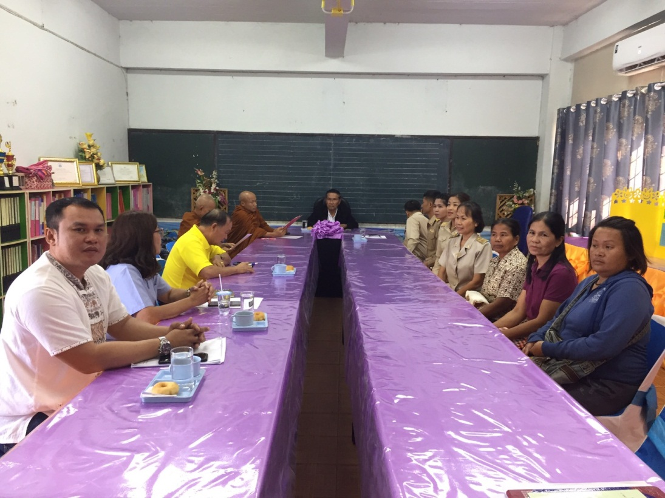

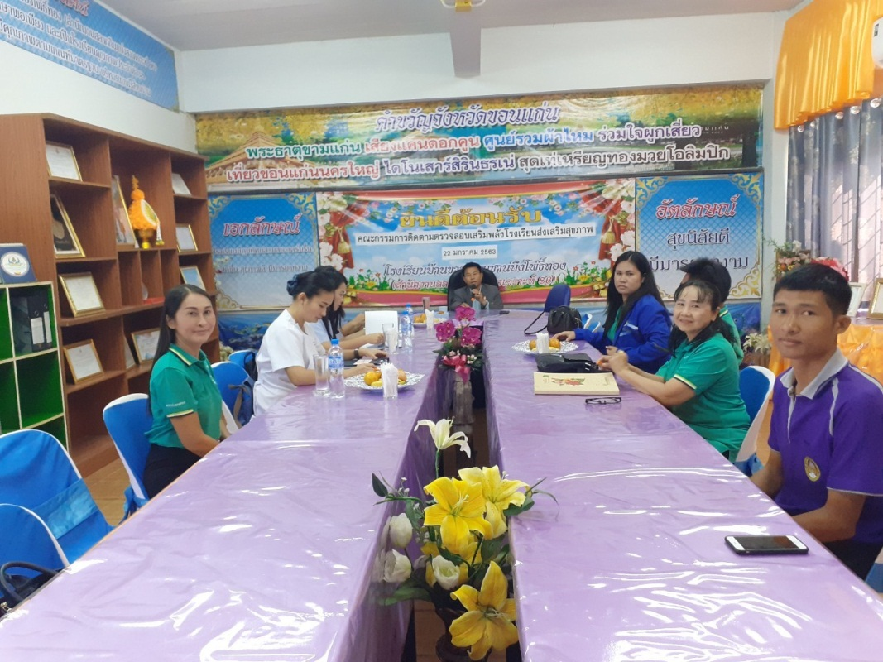

**ประมวลภาพการดำเนินงาน**

**โครงการ/กิจกรรมการนิเทศภายใน**

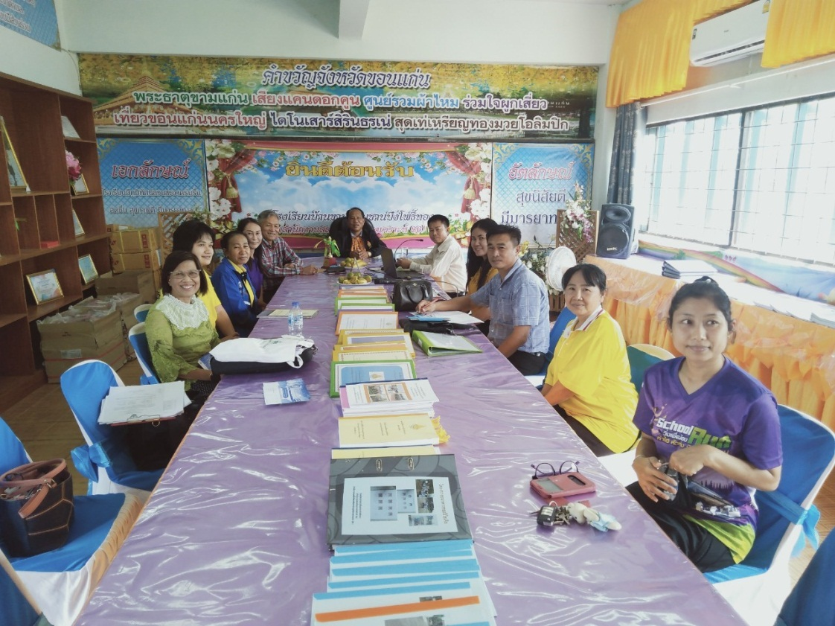

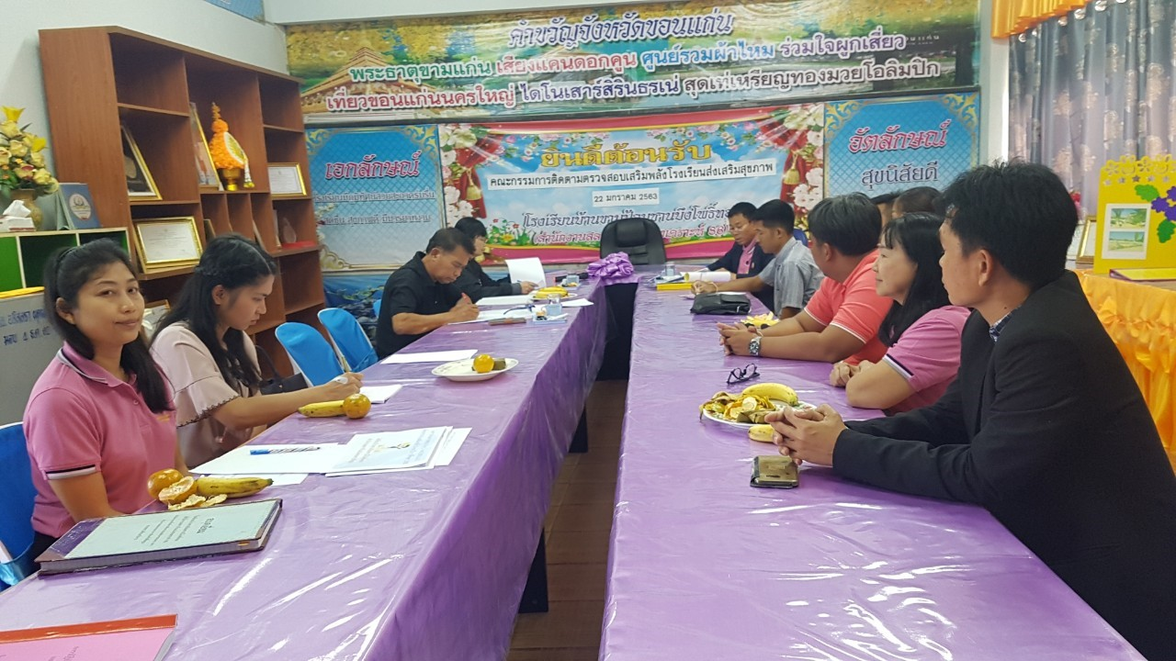

**ประมวลภาพการดำเนินงาน**

**โครงการ/กิจกรรมการพัฒนาวิชาชีพผู้บริหาร**

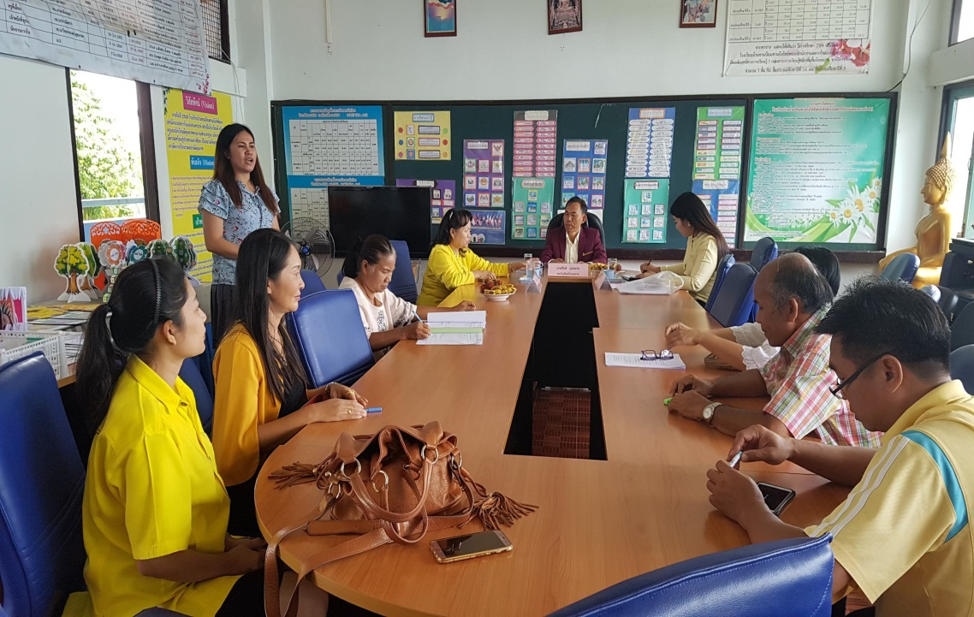

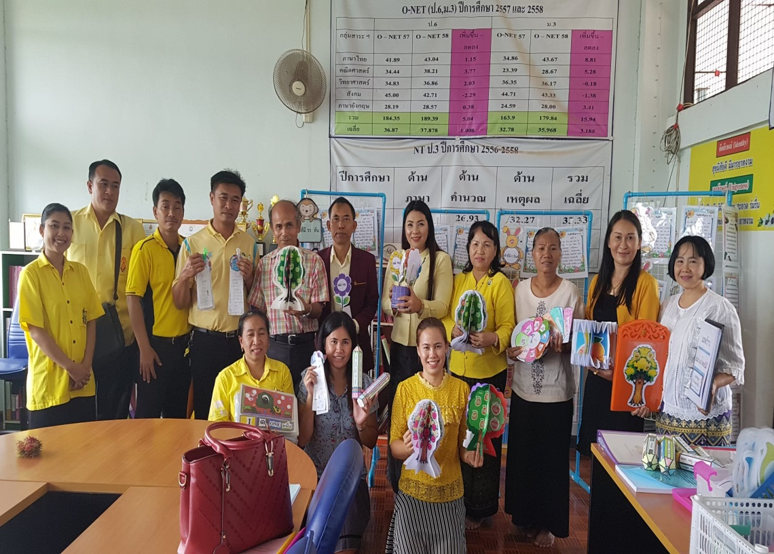

**หลักฐานอื่นๆ ประกอบการรายงานผล (ตามที่ปรากฎในสารบัญ)**